Organeller Görevleri
a) Kloroplast (1) Salgı üretir
b) Endoplazmik retikulum (2) Madde taşır
c) Golgi cisimciği (3) Fotosentez yapar
Yukarıdaki tabloda sitoplâzma içerisinde bulunan organeller ve organellerin görevleri belirtilmiştir.
1. Buna göre, aşağıdaki organel – görev eşleştirmelerinden hangisi yanlıştır?
A) a – 3 B) b – 2 C) c – 3 D) c – 1

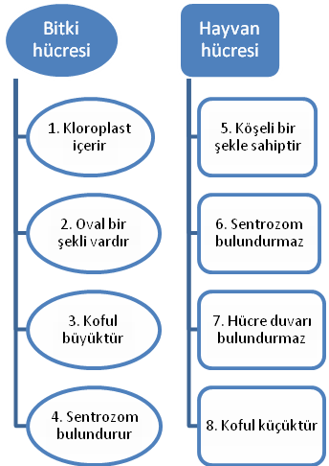
Yukarıdaki şemada bitki ve hayvan hücrelerine ait bazı bilgiler verilmiştir.
2. Buna göre, yukarıda verilen özelliklerden hangileri yer değiştirilirse, bitki ve hayvan hücrelerine ait bazı bilgiler doğru gruplanmış olur?
A) 1 ile 7 ve 3 ile 8 B) 2 ile 5 ve 4 ile 6
C) 2 ile 5 ve 3 ile 8 D) 1 ile 7 ve 4 ile 6

Organel | Hücre içindeki görevi
Mitokondri | Enerji üretmek
Lizozom | Protein sentezi yapmak
Koful | Atık ve zararlı maddeleri depolamak
Ribozom | Hücrede sindirim yapmak
Yukarıdaki tabloda çeşitli organeller ve görevleri verilmiştir.
3. Tabloyla ilgili olarak aşağıdakilerden hangisi doğrudur?
A) Tabloda verilen bilgiler doğrudur.
B) Tablonun doğru olabilmesi için mitokondrinin görevi yerine besin ve oksijen üretmek yazılmalıdır.
C) Lizozom ve ribozom organellerinin görevleri yer değiştirilirse tablo doğru olur.
D) Koful ve ribozom organelleri yer değiştirilirse tablo doğru olur.
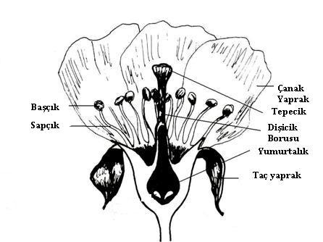
Reyhan, Fen ve Teknoloji dersi performans görevi olarak çiçeğin temel kısımlarını gösteren bir poster hazırlamak istemiştir.
4. Buna göre, Reyhan’ın performans görevi için hazırlamış olduğu poster hakkında Fen ve Teknoloji Öğretmeni aşağıdaki yorumlardan hangisini yapabilir?
A) Reyhan, posterde çiçeğin kısımlarını doğru olarak gösterdiği için performans görevinden tam puan alır.
B) Reyhan, poster üzerinde çiçeğin dişi organını yanlış göstermiştir.
C) Reyhan, poster üzerinde taç yaprak ve çanak yaprağı doğru göstermiştir.
D) Reyhan, poster üzerinde çiçeğin erkek organını doğru göstermiştir.

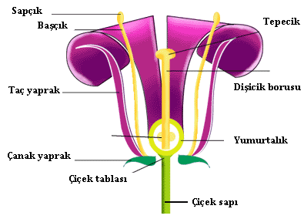
Fen ve Teknoloji Öğretmeni, çiçeğin temel kısımlarını sınavda boşluk doldurmalı olarak sormuştur. Fen ve Teknoloji Öğretmeni her doğru kısmı + 1 puan olarak, her yanlış kısmı – 1 puan ve her boş bırakılan kısmı 0 puan olarak puanlayacaktır.
5. Elif, sınavda soruyu yukarıdaki gibi cevaplandırdığına göre, bu sorudan kaç puan alır?
A) + 9 B) + 7 C ) + 5 D) + 3

- Kurbağa
- İç döllenme yapar.
- Yavru gelişimi vücut dışında gerçekleşir.
- Yılan, kuş, timsah
- Yumurtayla çoğalır.
- Başkalaşım geçirir.
- Koyun, kedi, at
- Yavruları ana canlıya benzer.
- Yavrularını sütle besler.
Nevreste, çeşitli hayvanların üremesi ile ilgili yukarıdaki tabloyu oluştururken bazı yanlışlıklar yapmıştır.
6. Nevreste’nin yaptığı hatayı düzeltmek için numaralandırılan özelliklerden hangilerinin yerleri değiştirilmelidir?
A) 1 ile 3 ve 2 ile 4 B) 1 ile 5 ve 2 ile 4
C) 2 ile 4 ve 4 ile 5 D) 3 ile 6 ve 4 ile 5

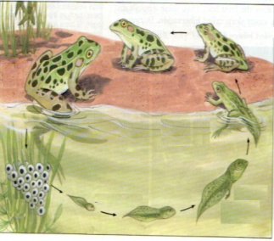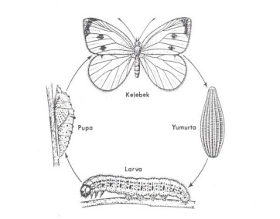
Yukarıdaki şekillerde kelebek ve kurbağadaki başkalaşım olaylarına ait aşamalar verilmiştir.
7. Buna göre, kurbağa ve kelebekteki hangi başkalaşım aşaması ortak değildir?
A) Yumurta oluşturma
B) Larva gelişiminin suda gerçekleşmesi
C) Yavru gelişiminin ana canlının vücudu dışında olması
D) Larva döneminde yavru gelişimi için gerekli olan besinin dış ortamdan alınması

Başlangıç
İnek | Köpekbalığı | Kertenkele | Tavşan
Kelebek | Keçi | Fare | Martı
Kartal | Köpek | Kurbağa | Alabalık
Yılan | Maymun | Balina | Kedi
Timsah | Serçe | Kanguru | At
Fen ve Teknoloji Öğretmeni hayvanlarda üreme, büyüme ve gelişme konusunda öğrencilerine bir oyun hazırlamıştır.
Oyunun kuralı: Öğrenciler başlangıç kısmından itibaren sadece doğurarak çoğalan hayvanları takip ederek bitiş kısmına ulaşacaklar.
8. Buna göre, bitiş kısmına en kısa yoldan ulaşan öğrenci, tabloda toplam kaç hayvanı takip etmiştir.
A) 5 B) 6 C) 7 D) 8

 | Döllenme | Yavru Bakımı | Başkalaşım
Kedi | İç döllenme | + | –
Kurbağa | Dış döllenme | – | +
Serçe | İç döllenme | + | –
Hamsi | Dış döllenme | – | –
Yukarıdaki bazı hayvanların döllenme çeşidi, yavru bakımı ve başkalaşım geçirme özellikleri verilmiştir.
9. Tabloya göre, aşağıdaki yorumlardan hangisi yapılamaz?
A) Yavru bakımı olan tüm hayvanlar yavrularını doğurur.
B) Kurbağa yavruları ilk oluştuğunda ana canlıya benzemez.
C) Döllenme olayı vücut içinde olan hayvanlarda yavru bakımı görülebilir.
D) Dış döllenme görülen bazı canlılarda başkalaşım olayı görülmez.

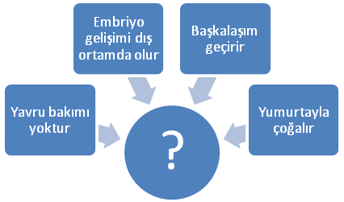
Yukarıda bir canlı çeşidinin üremesi, büyümesi ve gelişmesi şematize edilmiştir.
10. Reyhan, soru işareti ile gösterilen kısma aşağıdakilerden hangisini yazarsa şema doğru olarak tamamlanmış olur?
A) Kuş B) Yılan C) Köpek D) Kurbağa

1.  Çiçek tomurcuğunun büyümesi | 2.  Çiçek tozlarının (polen) üretilmesi | 3.  Tohumun oluşması
4.  Polen tüpünün oluşması | 5.  Döllenmenin  gerçekleşmesi | 6.  Tozlaşmanın yapılması
Yukarıdaki tabloda çiçekli bir bitkinin üremesi sırasında meydana gelen bazı olaylar numaralandırılarak verilmiştir.
11. Buna göre; bu olaylar doğru sıralanırsa, aşağıda verilen sayılardan hangisi oluşur?
A) 123456 B) 126543 C) 126453 D) 216453

12. Bir öğrenci, petri kaplarına pamuk koyarak nohut tohumlarını pamukların arasına yerleştiriyor. Daha sonra petri kaplarını aşağıdaki oksijenli ortamlarda çimlenmeye bırakıyor.
Buna göre, hangi petri kabındaki nohut tohumlarında çimlenme gözlemlenir?
Petri kabı Ortam
A) I Işıklı, oda sıcaklığında, kuru
B) II Karanlık, oda sıcaklığında, nemli
C) III Işıklı, soğuk, nemli
D) IV Karanlık, oda sıcaklığında, kuru

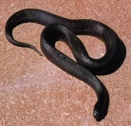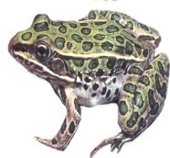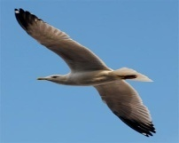
I II III
13. Yukarıda gösterilen canlılar ile ilgili olarak aşağıdakilerden hangisi söylenemez?
A) I numaralı canlı yumurtayla çoğalır.
B) II numaralı canlı hariç, diğer canlılarda iç döllenme görülür.
C) III numaralı canlıda yavru bakımı görülür.
D) I ve II numaralı canlılar başkalaşım geçirirler.

Ortamlar | Sıcaklık | Oksijen | Su | Işık
I | + | – | + | +
II | + | + | – | +
III | + | + | – | +
IV | + | + | + | –
(+: yeterli – : yetersiz)
14. Yukarıdaki tabloda verilen I, II, III ve IV numaralı ortamların hangisinde fasulye tohumu çimlenebilir?
A) I B) II C) III D) IV
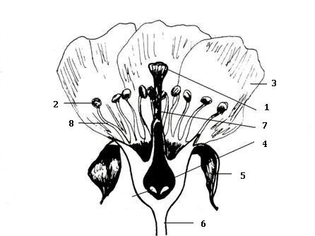
Yukarıdaki şekilde çiçeğin temel kısımlarından bazıları numaralandırılmıştır.
15. Buna göre, tozlaşma ve döllenme olayları gerçekleşirken numaralandırılan kısımlardan hangileri bu olaylarda görev almaz?
A) 1 ve 2 B) 5 ve 6 C) 2 ve 3 D) 3 ve 4
16. Aşağıdakilerden hangisi organik tarımın amaçlarından biri değildir?
A) Ürün miktarını artırmak
B) Çevreyi korumak
C) Canlıların sağlığını korumak
D) Temiz ve kaliteli gıda üretiminin sürekliliğini sağlamak

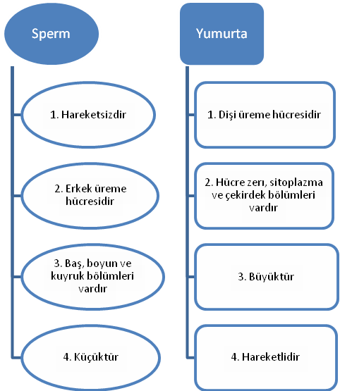
Yukarıda erkek ve dişi üreme organlarının bazı özellikleri şematize edilmiştir.
17. Buna göre, üreme hücrelerinin hangi özelliğinde yanlışlık yapılmıştır?
A) Boyut B) Bölümleri
C) Hareketlilik D) Hücre çeşidi

- Dişi üreme hücresi üretir.
- Erkek üreme hücresi üretir.
- Zigotun yerleştiği ve geliştiği bölümdür.
- Spermlere kaygan bir zemin oluşturur.
Yukarıda erkek ve dişi üreme organlarının bazı özellikleri verilmiştir.
18. Buna göre, özellikleri verilen üreme organlarının doğru sınıflandırılması aşağıdakilerden hangisinde verilmiştir?
 | I | II | III | IV
A) | Yumurta kanalı | Testis | Vajina | Sperm kanalı
B) | Yumurtalık | Testis | Döl yatağı | Salgı bezleri
C) | Testis | Penis | Döl yatağı | Salgı bezleri
D) | Yumurtalık | Salgı bezleri | Yumurta kanalı | Sperm kanalı

Yukarıdaki tabloda ergenlik döneminde kız ve erkeklerde görülen bazı bedensel değişimler numaralandırılarak verilmiştir.
1. Yumurta oluşumu | 2. Sakal ve bıyık çıkması | 3. Sesin  kalınlaşması | 4. Adet görme
5. Sivilce oluşumu | 6. Deride yağlanma | 7. Ter salgısının artması | 8. Sperm oluşumu
19. 6. sınıf öğrencisi olan Özgür, bedensel değişimleri sadece erkeklerde, sadece kızlarda ve hem kız hem de erkeklerde görülen bedensel değişimler olarak sınıflandırmak isterse, aşağıda verilen sayılardan hangisine ulaşabilir?
Erkek Kız Erkek + Kız
A) 238 14 567
B) 245 16 378
C) 38 457 126
D) 35 678 124

1. Hayatı ve çevreyi sorgulama | 2. Utangaçlık | 3. Aşırı öfkelenme
4. Can sıkıntısı hissetme | 5. Karasızlık | 6. Hayal kurma
7. Arkadaş grubuna katılma isteği | 8. Dikkat çekme | 9. Yalnız kalma isteği
Yukarıdaki tabloda ergenlik döneminde görülen bazı ruhsal değişimler numaralandırılarak verilmiştir.
20. Buna göre, numaralandırılan ruhsal değişimlerden hangileri ergenlik döneminde görülen “duygusal dalgalanma” ya örnek olarak verilebilir?
A) 1, 5 ve 9 B) 3, 5 ve 7
C) 2, 5, 6 ve 8 D) 2, 3, 4 ve 6

Not: Her soru 5 puandır.
Not: Sınav süresi 40 dakikadır.
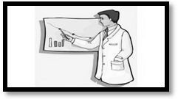

ÖNDER ÇAĞAÇ
Fen ve Teknoloji Öğretmeni

